Nama : Hidayanthi Dwi Puja

NPM : 2310631170020

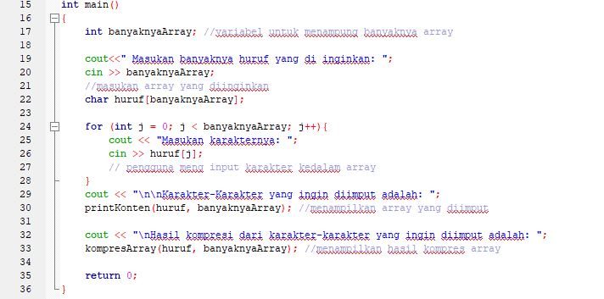Kelas : 2B- Informatika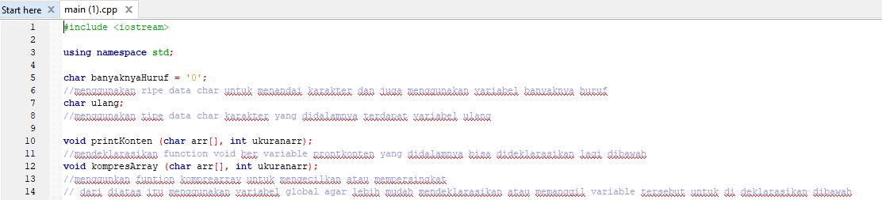

Penjelasan dari gambar diatas, menggunakan variable global dan di deklarasikan dibawah

Penjelasan dari gambar diatas menjelaskan, pertama tama pengguna memasukan “masukan banyaknya huruf” yang ingin diimput, lalu banyaknya array dimasukan kedalam variabel array.

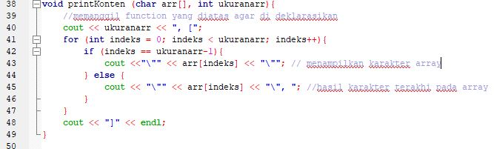

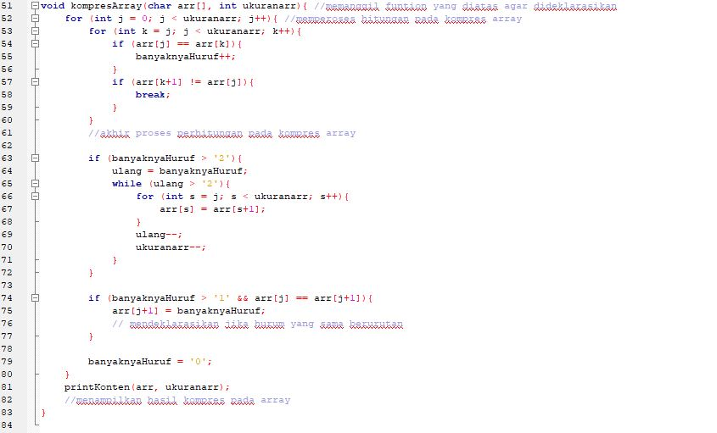Mendeklarasikan nilai function dari variabel global

Mendeklarasikan dari function yang diatas lalu didalamnya terdapat perulangan

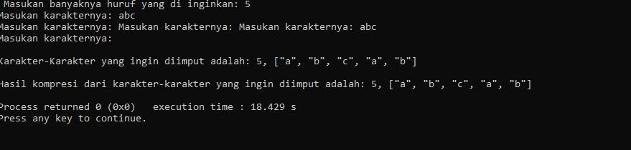

Berikut adalah hasilnya